上海建桥学院课程教学进度计划表

一、基本信息
课程代码 | 1020055 | 课程名称 | 国际市场营销
课程学分 | 2 | 总学时 | 32
授课教师 | 王青海 | 教师邮箱 | 09011@gench.edu.cn
上课班级 | 英语商务B20-8，9，10，11，12，13，14 | 上课教室 | 一教206、一教409
答疑时间 | 时间 : 周四晚4：30-6：30 地点: 9217 电话：13601711839
主要教材 | 《营销管理原理》英文版第17版，菲利普.科特勒等著，清华大学出版社，2018
参考资料 | 1. 《市场营销学》第四版，徐鼎亚著，复旦大学出版社，2008  2.《市场营销》第11版, 路易斯·布恩著, 人民邮电出版社，2002

二、课程教学进度
周次 | 教学内容 | 教学方式 | 作业
1 | Course Overview | 讲课 | 课外
2 | Analyzing the Ever-changing Marketing Environment | 讲课 | 课外
3 | Marketing Research and Information Systems-1 | 讲课 | 课外
4 | Marketing Research and Information Systems-2 | 讲课 | 课外
5 | Consumers & Their Buying Behaviors-1 | 讲课 | 课外
6 | Consumers & Their Buying Behaviors-2 | 讲课 | 课外
7 | Consumers & Their Buying Behaviors-3 | 讲课 | 课外
8 | Marketing Segmenting, Targeting & Positioning | 讲课 | 课外
9 | Product Planning & Management | 讲课 | 课外
10 | Pricing Objectives & Strategies | 讲课 | 课外
11 | Place & Distribution Channel management-1 | 讲课 | 课外
12 | Place & Distribution Channel management-2 | 讲课 | 课外
13 | Retailers, Wholesalers and Their Strategy Planning | 讲课 | 课外
14 | Promotion by Integrated Marketing Communications-1 | 讲课 | 课外
15 | Promotion by Integrated Marketing Communications-2 | 讲课 | 课外
16 | Final Test | 考核
17 | 考试周
三、评价方式以及在总评成绩中的比例

总评构成（1+X） | 评价方式 | 占比
过程测试1 | 撰写营销计划书 | 15%
过程测试2 | 阶段论文 | 15%
过程测试3 | 阶段论文 | 15%
期末考试 | 开卷 | 55%

任课教师： 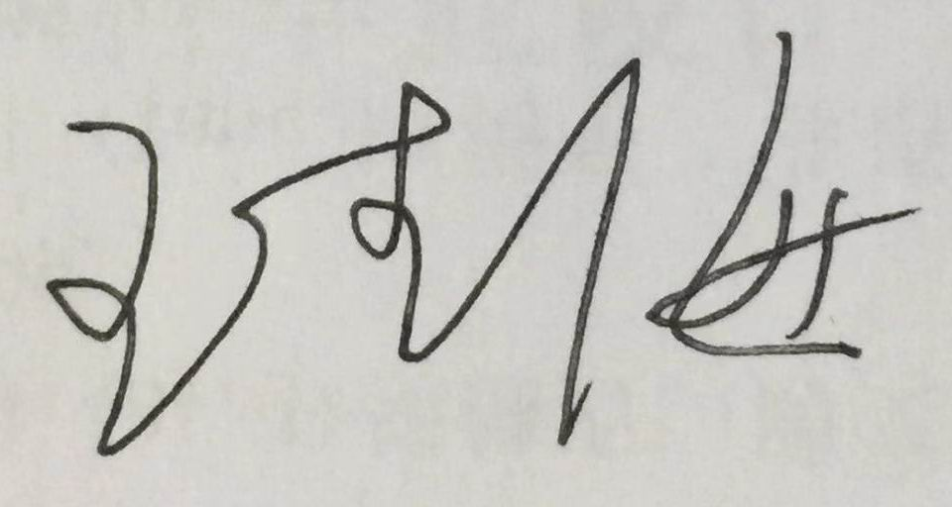 系主任审核： 

日期： 2023.2.23

